Rapport d’optimisation SEO

Ce rapport est réalisé grâce aux outils Wave evaluation tool et Google LightHouse.

Capture d’écran de la performance du site avant modification.

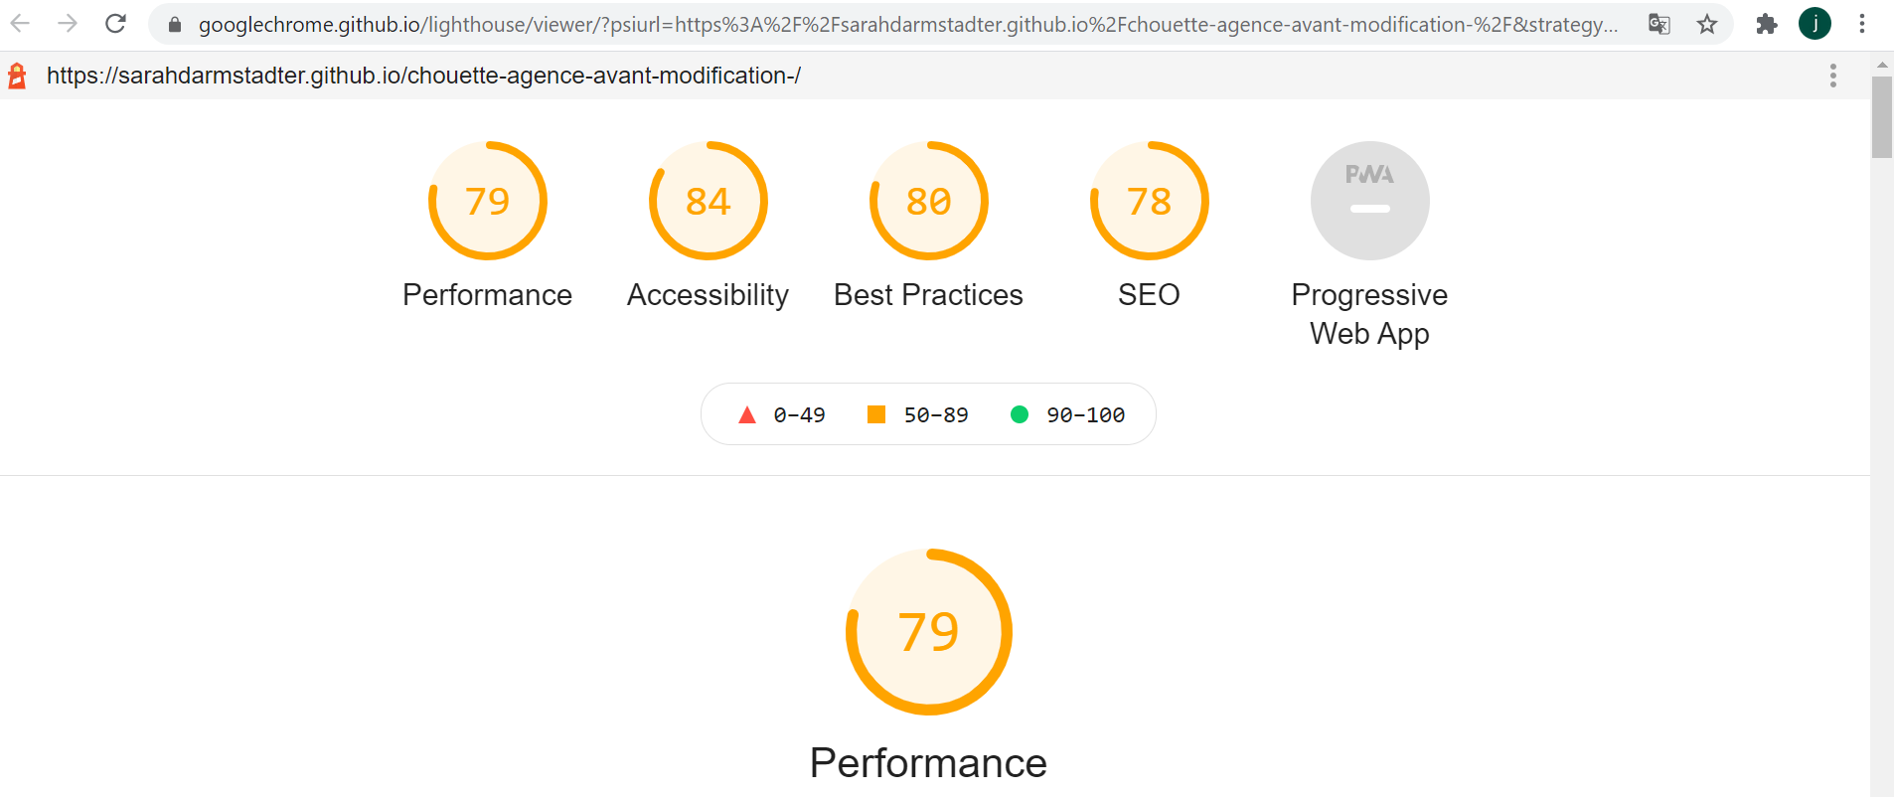

1. La balise meta description

La balise meta description est une balise qui doit comporter entre 132 et 160 caractères voire plus pour laisser le choix à Google d’afficher ce qu’il souhaite. Comme son nom l'indique, cette balise sert à décrire le contenu de la page et son but, aussi bien au moteur de recherche qu’aux internautes. Il est recommandé d’y placer un mot clé, et que celle-ci soit rédigée d’abord pour les internautes.

Dans le cas de la Chouette agence, cette balise est vide.

**AVANT**

**<meta name="description" content="">**

**APRES**

**<meta name="description" content="Basés à Lyon, les webdesigners de la Chouette agence vous accompagnent tout au long de vos projets digitaux, de la création de logo au déploiement d'un site.">**

1. La balise title

La balise title est une balise importante, c’est celle qui nomme la page. Ici, la balise est vide et n’affiche qu’un “.”. Ce n’est pas recommandé. Il faut qu’un mot clé principal figure dans cette balise ainsi que le nom de l’agence.

**AVANT**

**<title>.</title>**

**APRÈS**

**<title> La Chouette agence - Webdesign à Lyon</title>**

1. l’URL

En SEO, il est important que le mot clé principal figure dans l’URL de la page. l’url doit être claire et donner une bonne indication sur la page consultée. Dans cet exercice, aucune url n’est fournie.

Publiée via Git Page, la nouvelle URL est celle-ci :

[**https://sarahdarmstadter.github.io/La-chouette-agence-Web-design-lyon/index.html**](https://sarahdarmstadter.github.io/La-chouette-agence-Web-design-lyon/index.html)

1. la langue

Aucune langue n’est déclarée pour cette page. Or l’entreprise est française et souhaite se localiser en France, à Lyon en particulier. Il est donc nécessaire de paramétrer la balise langue en français. Par ailleurs, cela est à prendre en compte dans l’amélioration de l’optimisation. Déclarer une langue permet aux robots qui vont lire la page pour les personnes mal ou non voyantes de savoir quelle langue parler. Ici français, sans accent !

**AVANT**

**<html lang="Default">**

**APRÈS**

**<html lang="fr">**

1. L’architecture sémantique et les titres

Les mots clés ne figurent pas dans les titres de la page.

Une bonne pratique SEO consiste à les faire figurer dans tous les titres h1, h2, h3 etc.

**h1 AVANT**

**<h1 class="text-center hero-bloc-text tc-white ">La chouette agence.</h1>**

**h1 APRES**

**<h1 class="text-center hero-bloc-text tc-white ">La chouette agence, le webdesign à Lyon.</h1>**

**h2 AVANT**

**<h2 class="mg-md text-center tc-white">**

**Nous souhaitons aider les entreprises de la région Lyonnaise à se développer et à connaître le succès. Nous travaillons pour aider les entreprises locales à attirer de nouveaux clients .<br>**

**</h2>**

**h2 APRES**

**<h2 class="mg-md text-center tc-white">**

**Nous souhaitons aider les entreprises de la région Lyonnaise à développer leur visibilité sur internet et à connaître le succès. Nous travaillons pour aider les entreprises locales à attirer de nouveaux clients.<br>**

**</h2>**

Par ailleurs, l’architecture sémantique HTML5 n’est pas respectée puisque l’on passe de h1 à h3 puis h2. Il est nécessaire de suivre l’ordre des titres et sous-titres.

Ainsi, nous avons inversé le h2 avec le h3.

taille du texte

En termes d’accessibilité, il est nécessaire que le texte ne soit pas en caractère tout petit. C’est le cas notamment de la div keywords.

**<div class="keywords" style="color:#cccccc;font-size:1px;">Agence web à paris, stratégie web, web design, illustrations, design de site web, site web, web, internet, site internet, site</div>**

La taille de caractère doit être également augmentée pour les paragraphes. Les fautes d’orthographes sont au passage corrigées.

**AVANT**

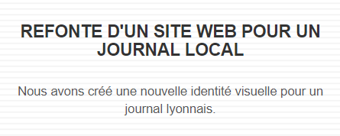

font-size: 11px; soit 0.6875em

**APRÈS**

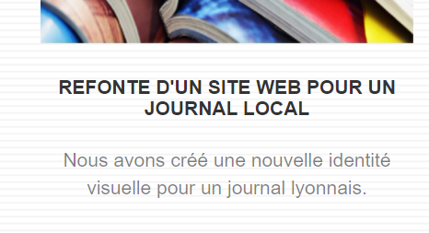

font-size: 1em soit 16px

1. Le contrast

Pour rendre le site accessible il faut que le contraste entre le fond et le texte soit d’au moins 4.5:1. Ce n’est pas le cas à de nombreux endroits du site.

Il faut donc modifier le contraste pour que le site soit plus lisible.

**AVANT**

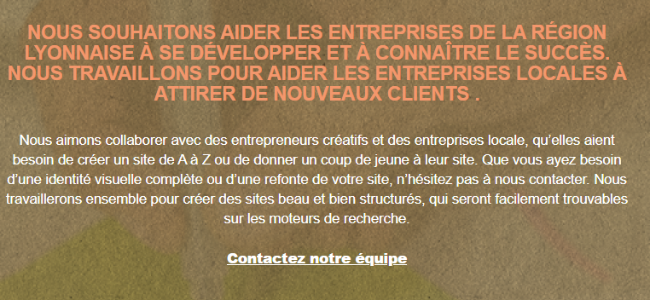

**APRÈS**





1. les images textuelles

Le site comporte des images textes. Ce n’est ni responsive ni accessible car ce n’est pas lu par le lecteur d’écran. Il est donc nécessaire de les remplacer par du texte.

**AVANT**

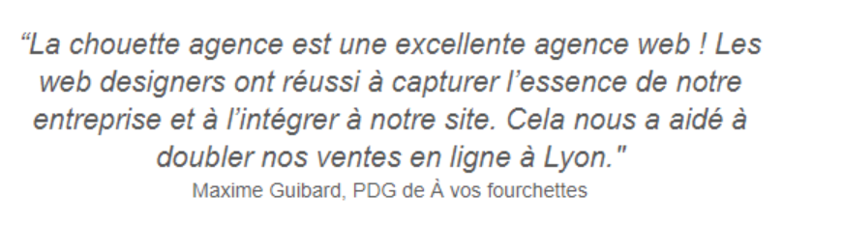

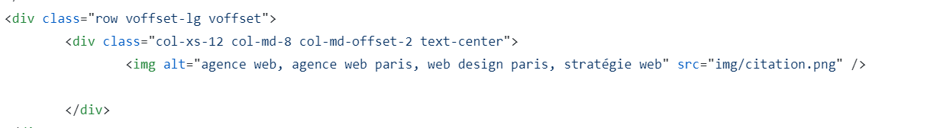

**APRÈS**

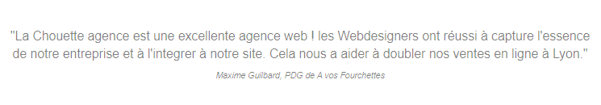



1. le format d’image

Conformément aux recommandations, le format des images a été modifié pour gagner en performance.

**AVANT**

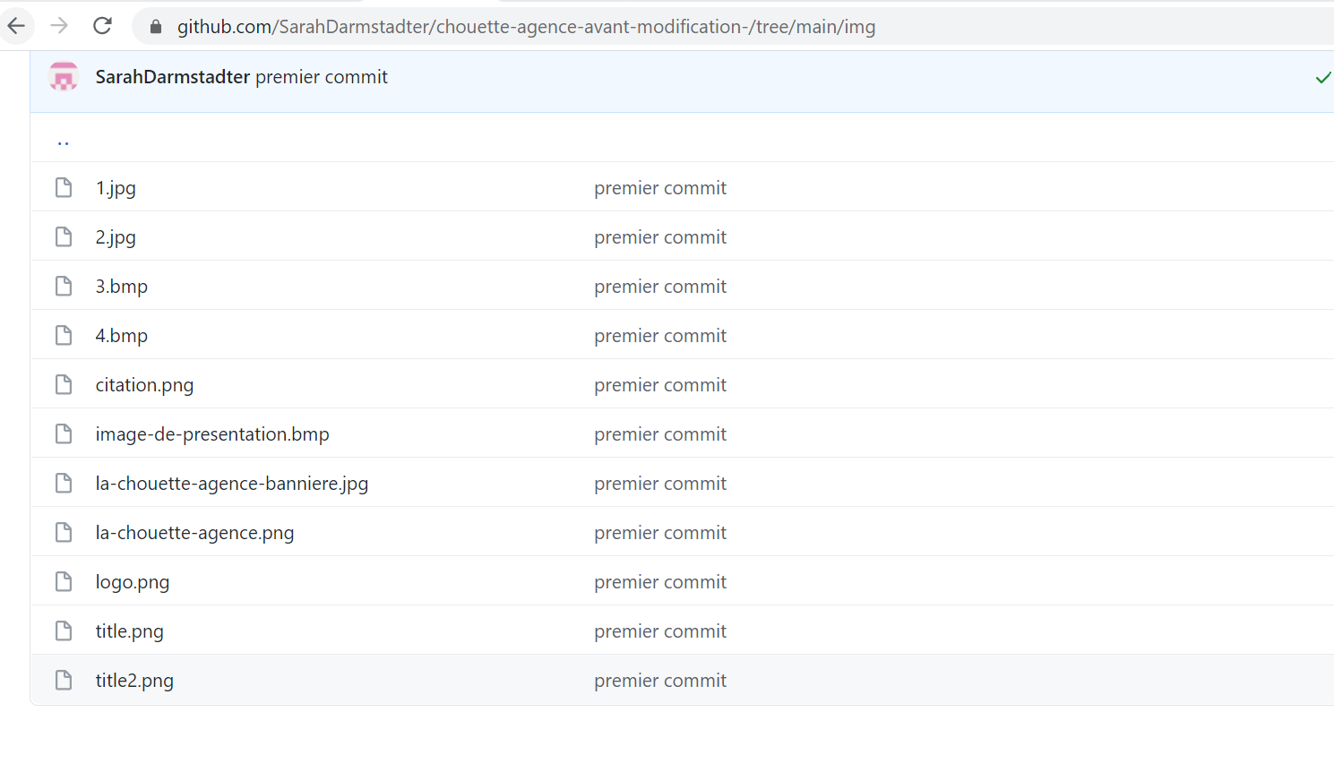

**APRES**

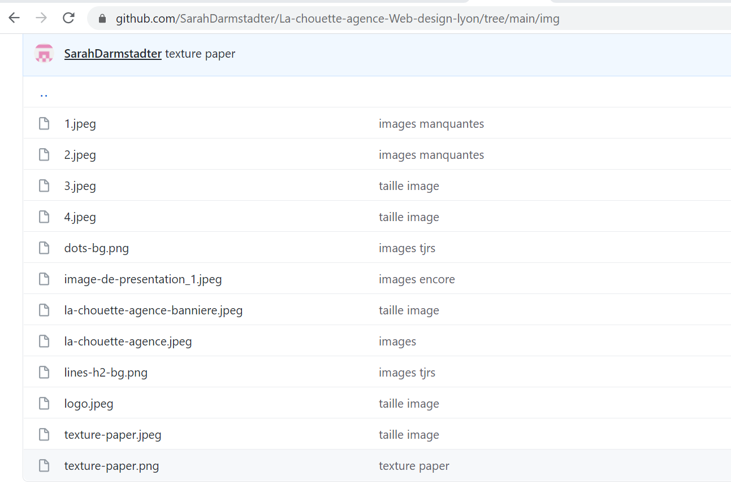

1. liens des réseaux sociaux

La description des liens des réseaux sociaux est insuffisante. Ces liens ne renvoient pas vers les bonnes pages. Un texte de lien a été ajouté.

**AVANT**



**APRÈS**

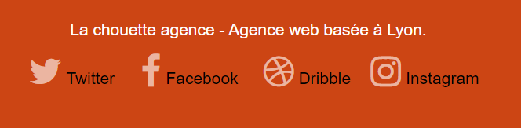

1. Les liens

Internes:

De nombreux liens internes se répètent. Ils renvoient vers la page d'accueil sur laquelle nous nous trouvons déjà ainsi que sur la page deux que constitue le formulaire de contact.

Externes:

Il y a dans le footer de nombreux liens, sans rapport avec l’activité de l’agence.

Ces liens sont utilisés pour donner de l’autorité au site, seulement ils sont contre productifs. Non seulement les liens en footers ne sont pas toujours crawlés par Google mais en plus ils peuvent être considérés comme backlinks. Ce qui est pénalisé par les navigateurs.

Nous pouvons conserver les liens vers les annuaires du secteur ainsi que les liens vers les sites partenaires. Néanmoins, cela ne fait pas très sérieux et ne donne pas confiance.

L’action mise en place : Supprimer les liens inutiles du footer.

**AVANT**

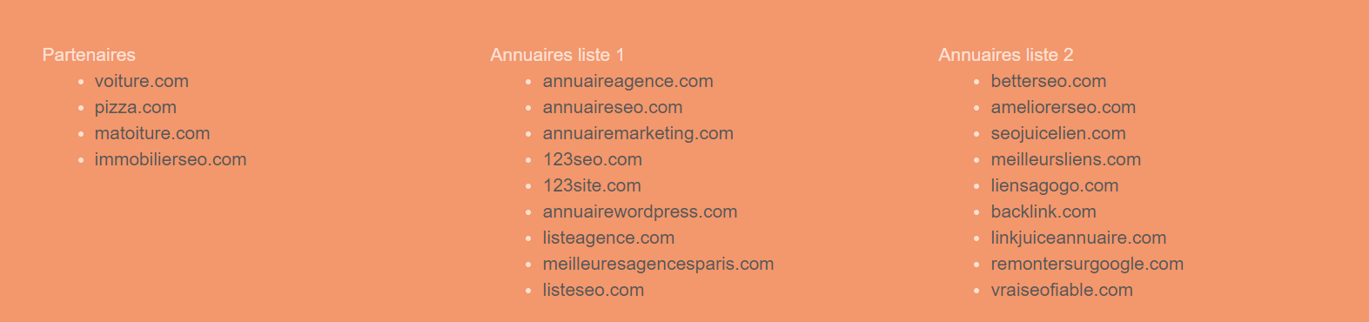

**APRES**

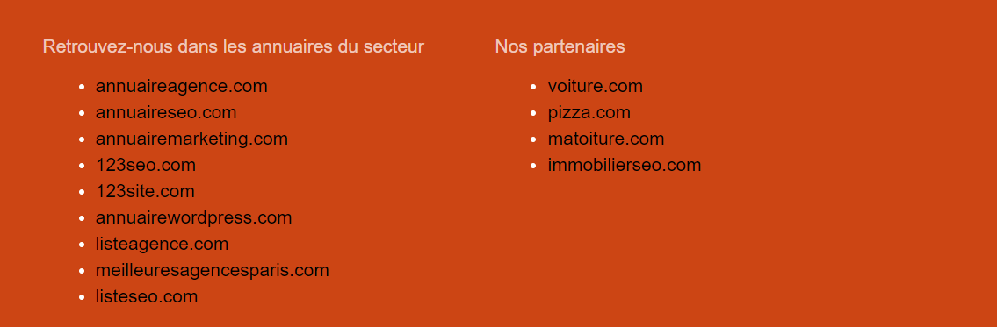

**Résultat d’optimisation après les modifications**

